网页受理流程：（需备案注册，有账号密码才可登录操作，登录界面有注册链接）
1.联东网页www.lindomsc.com--新舱单--登录

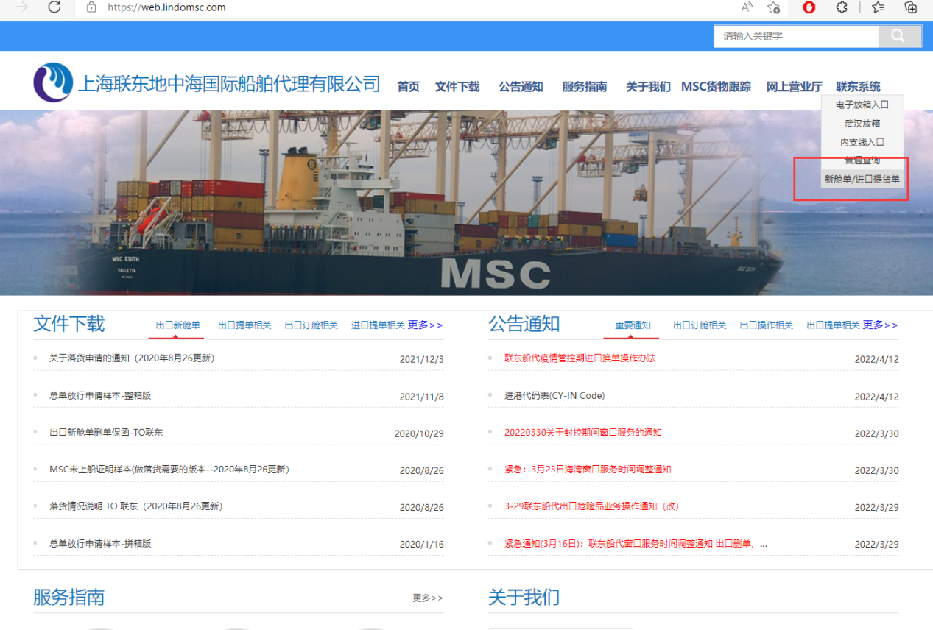
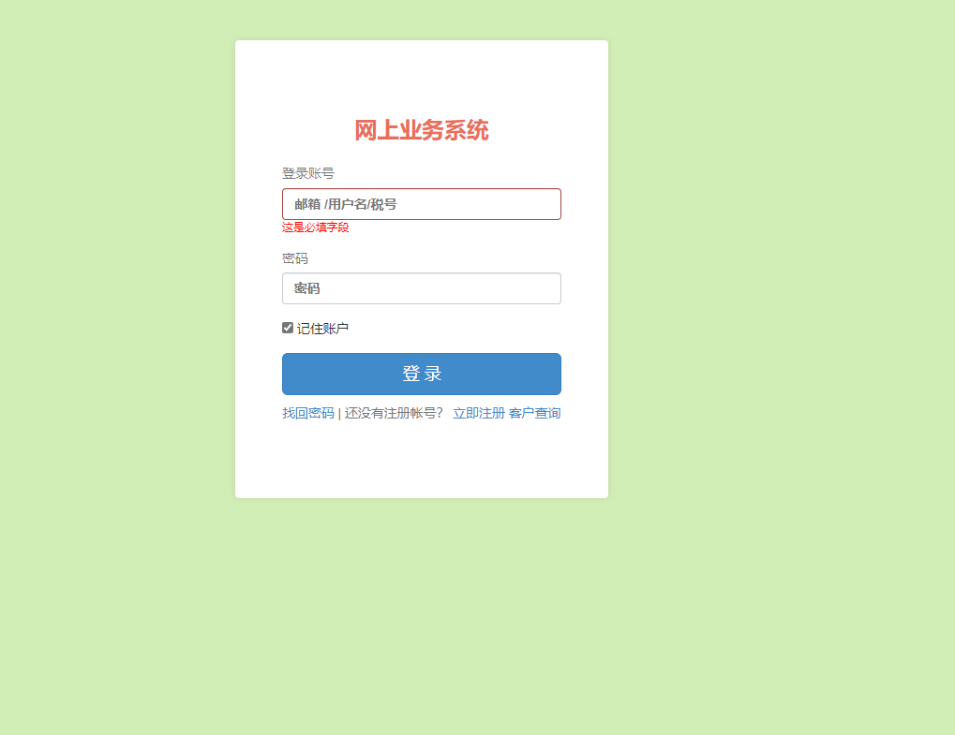

业务查询--出口危险品网上受理
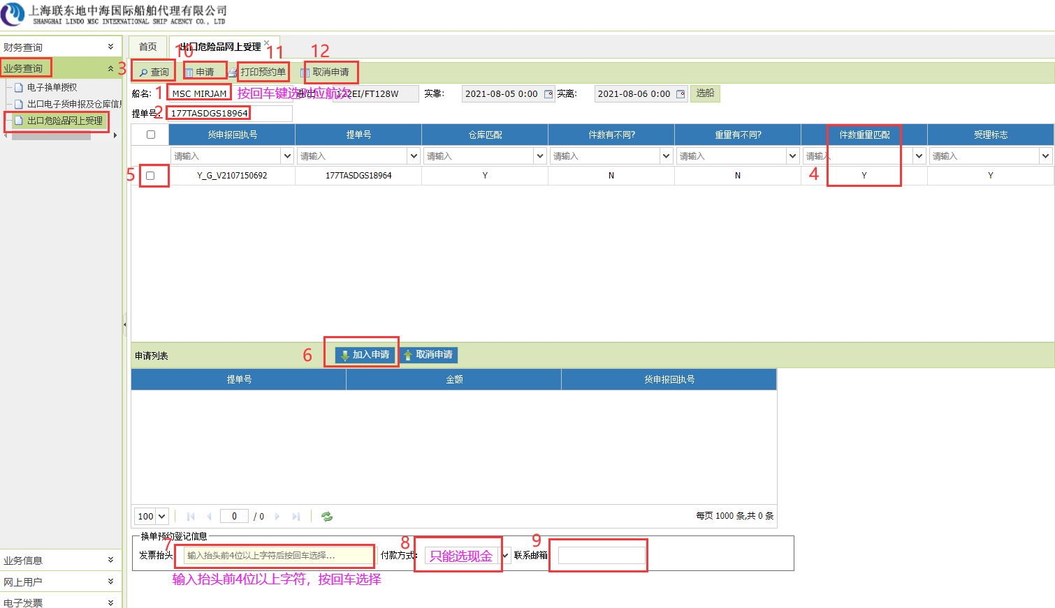
输入1船名(按回车键选对应航次)、2提单号，按查询3，确认件数重量匹配4，点选5，加入申请6，输入发票抬头7（头4位字符以上按回车），付款方式8（只能选现金），申请10，
生成受理页面，选择打印受理单

可以同船名航次多票加入申请

打印预约单11，受理过的危险品预约单选择其中一票单子的信息（1-5步骤），可以重新打印

取消申请12，受理过的危险品预约单，未到财务付费受理前，可以撤销，选择其中一票单子的信息（1-5步骤），按取消申请，撤销受理，多票预约，则多票同时撤销。

注意：不同船名航次请勿申请在同一受理单号下

完成受理后按照《联东船代出口危险品业务操作通知》中的说明继续下一步操作

